Пеганка обыкновенная (Tadorna tadorna)

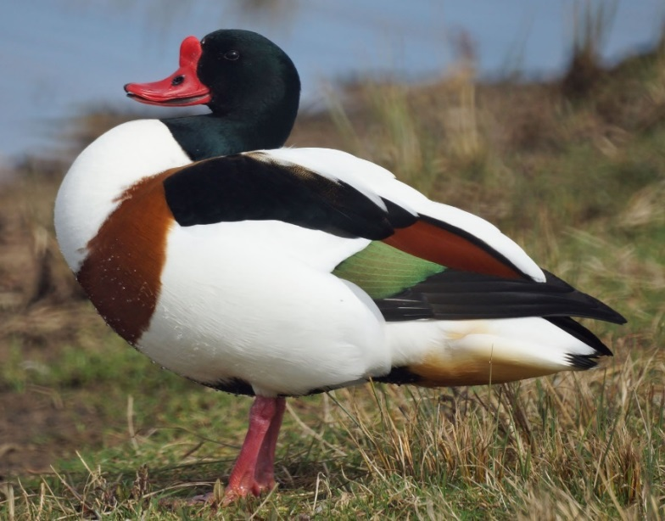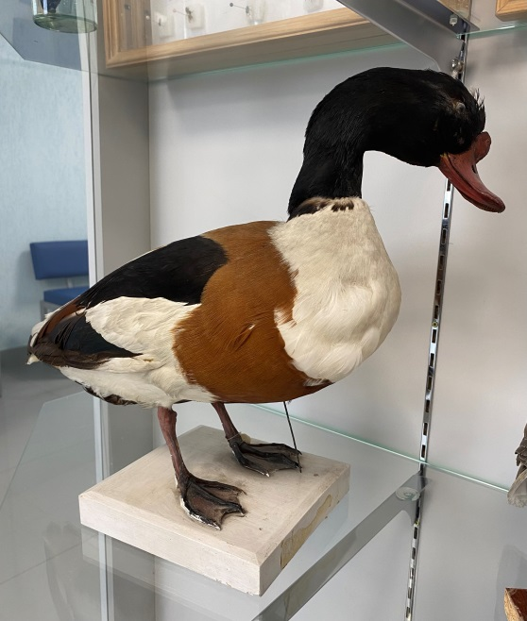
Род: Пеганки (Tadorna)
Семейство: Утиные (Anatidae) Отряд: Гусеобразные (Anseriformes) Класс: Птицы (Aves)
Подтип: Позвоночные (Vertebrata)
Тип: Хордовые (Chordata)

Морфология: Пеганка - крупная утка несколько гусиного склада на высоких ногах. В брачном наряде у самца голова и шея черные с металлическим зеленым отливом. Плоский клюв красного цвета, чуть изогнут кверху и у основания имеет кожный нарост. Спина, зоб, бока тела чисто-белые. Поперек груди широкий каштановый пояс. Вдоль брюшка черная полоса, первостепенные маховые также черного цвета. Самка меньше самца и окрашена бледнее. Вес самцов - 1,2-1,5 кг, самок 0,9-1,2 кг.
Образ жизни: Пеганки обустраивают гнёзда среди песчаных холмов, прячась в прибрежной траве.
Среда обитания: Идеальным вариантом считаются места у водоёмов с густыми зарослями прибрежной флоры.
Пища: Рацион состоит преимущественно из продуктов животного происхождения. Питается мелкими ракообразными, моллюсками, водными насекомыми и их личинками. Состав кормов может меняться в зависимости от района обитания.

